第5回瀬谷区ソフトバレーボール区民大会 参加申込書
PMS文書番号：Bag07009-1

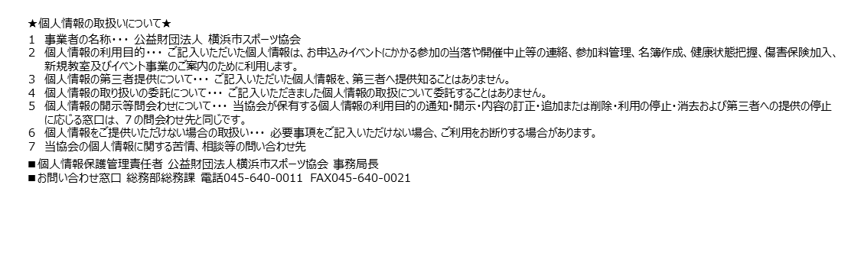

そ の 他
チーム名 |  |  |  |  | 代表者名
代表者  住所 |  |  |  |  | 連 絡 先
氏 名 |  |  | フリガナ | 年齢 | 住 所  （町名まで記入） |  | プレイ  経験の有無 | 練習頻度（月）
1 |  |  |  |  | 瀬谷区 |  | 有・無 | 回
2 |  |  |  |  | 瀬谷区 |  | 有・無 | 回
3 |  |  |  |  | 瀬谷区 |  | 有・無 | 回
4 |  |  |  |  | 瀬谷区 |  | 有・無 | 回
5 |  |  |  |  | 瀬谷区 |  | 有・無 | 回
6 |  |  |  |  | 瀬谷区 |  | 有・無 | 回

● 対戦組み合わせ等については、事務局一任とさせていただきます。
● 競技規則は、原則、日本ソフトバレーボール連盟公式ルールに則って実施します。
● 主審・線審・得点係は、原則として参加チームの方にご協力いただきます。
● 運動のできる服装と室内シューズを必ずご持参ください。
● 地域の皆さんの交流を目的とした大会です。初心者の方も参加しますので、皆さんで
楽しめる雰囲気づくりのご協力をお願いします。
● 瀬谷センター駐車場は利用できません。近隣の民間駐車場をご利用ください。
なお、駐車場料金は自己負担となります。
●審判用ホイッスルは普及委員会が用意した電子ホイッスルを使用してください。

【主催及び問い合わせ先】
瀬谷区さわやかスポーツ普及委員会 事務局（担当：遠藤）
〒231－0015中区尾上町6－81ニッセイ横浜尾上町ビル内
電話；080(4654)5030/FAX；045（640）0024
※電話がつながらない場合は、留守番電話にメッセージを入れてください。

ミリーマート

